第二篇 第7章习题
题2.7.1 一双电源互补对称电路如图题2.7.1所示，设已知V_{CC}=12V，R_{L}=16Ω，v_{I}为正弦波。求：
（1）在三极管的饱和压降V_{CES}可以忽略不计的条件下，负载上可能得到的最大输出功率P_{om}=？
（2）每个管子允许的管耗P_{CM}至少应为多少？
（3）每个管子的耐压｜V_{(BR)CEO}｜应大于多少？
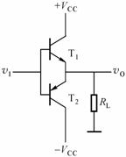
图题2.7.1
解：(1) 负载上可能得到的最大输出电压幅度V_{om}=12V
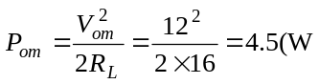)
(2) 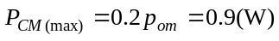 ∴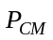≥0.9W
(3) 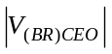≥24V

题2.7.2 在图题2.7.2 所示的OTL功放电路中，设R_{L}=8Ω，管子的饱和压降｜Ｖ_{CES}｜可以忽略不计。若要求最大不失真输出功率（不考虑交越失真）为9W，则电源电压V_{CC}至少应为多大？（已知v_{i}为正弦电压。）
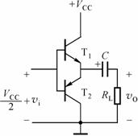
图题2.7.2
解：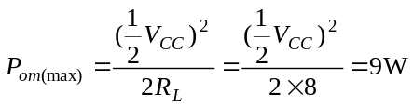
V_{CC}=24(V)
∴电源电压V_{CC}至少24V
题2.7.3 OTL放大电路如图题2.7.3所示，设T₁、T₂特性完全对称，v_{i}为正弦电压，V_{CC}=10V，R_{L}=16Ω。试回答下列问题：
（1）静态时，电容C₂两端的电压应是多少？调整哪个电阻能满足这一要求？
（2）动态时，若输出电压波形出现交越失真，应调整哪个电阻？如何调整？
（3）若R₁=R₃=1.2kΩ，T₁、T₂管的β=50，｜V_{BE}｜=0.7V，P_{CM}=200mW，假设D₁、D₂、R₂中任意一个开路，将会产生什么后果？
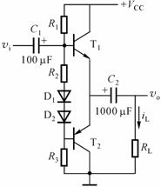
图题2.7.3
解：(1) 静态时，电容C₂两端的电压应为5V。调整R₁、R₃，可调整上、下两部分电路的对称性，从而使C₂两端电压为5V。
(2) 若出现交越失真，应调大R₂，使b_{１}b₂间电压增大，提供较大的静态电流。
(3) 若D₁、D₂、R₂中任意一个开路，则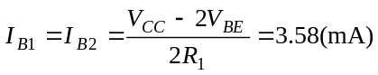
I_{C1}=I_{C2}=βI_{B1}=179(mA)
P_{C}=I_{C1}·V_{CE}=I_{Ｃ１}·5V=895(mW)＞Pcm,∴功率管会烧坏。

题2.7.4 在图题2.7.3电路中，已知V_{CC}=35V，R_{L}=35Ω，流过负载的电流i_{L}=0.45cosωt（A）。求：
（1）负载R_{L}所能得到的信号功率P_{o}；
（2）电源供给的功率P_{E}；
（3）两个管子的总管耗P_{T}。
解：(1) 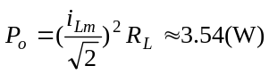
(2) 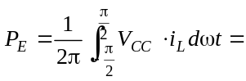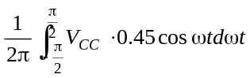
=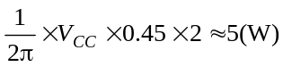
(3) 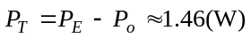

题2.7.5 乙类OTL功放级电路如图题2.7.5所示，电源电压V_{CC}= 30V，负载电阻R_{L}=8Ω。
（1）试问驱动管T的静态电压V_{CEQ}和静态电流I_{CQ}应设计为何值？
（2） 设功放管T₁、T₂的最小管压降｜V_{CES}｜约为3V，试估算最大不失真输出功率P_{om} 和输出级效率η。
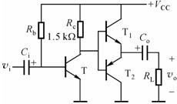
图题2.7.5
解：(1) 因为OTL功放电路要求基极上静态电压为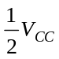,所以驱动管T的静态电压，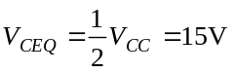, 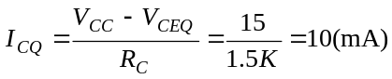
(2) 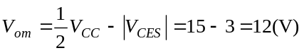
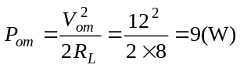
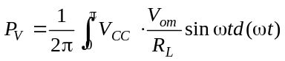
=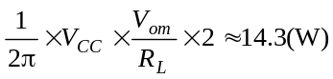
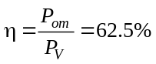

题2.7.6 图题2.7.6功放电路中，设运放A的最大输出电压幅度为±10 V，最大输出电流为±10mA，晶体管T₁、T₂的｜V_{BE}｜=0.7V。问：
（1）该电路的电压放大倍数A_{vf}=？
（2）为了得到尽可能大的不失真输出功率，T₁、T₂管的β值至少应取多少？
（3）该电路的最大不失真输出功率P_{om}=？
（4）当达到上述功率时，输出级的效率是多少？每个管子的管耗多大？
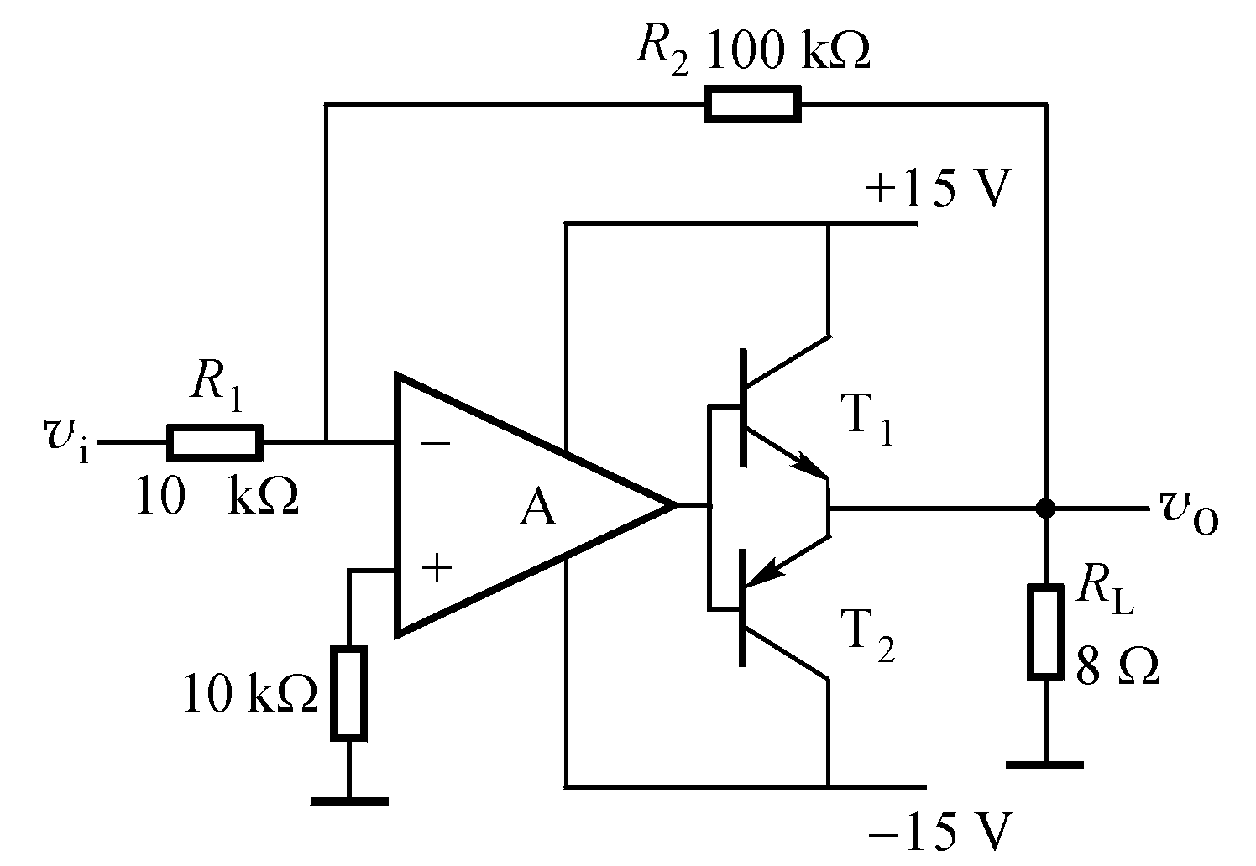
图题2.7.6

题2.7.7 在图题2.7.7所示电路中，已知V_{CC}=15V，T₁和T₂ 的饱和管压降｜V_{CES}｜=1V，集成运放的最大输出电压幅值为±13V，二极管的导通电压为0.7V。
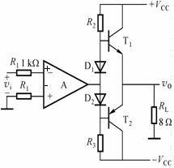
图题2.7.7
（1）为了提高输入电阻，稳定输出电压，且减小非线性失真，应引入哪种组态的交流负反馈？ 试在图中画出反馈支路。
（2）若v_{i}=0.1V，v_{o}=5V，则反馈网络中电阻的取值约为多少？
（3）若输入电压幅值足够大，则电路的最大不失真输出功率为多大？
解：(1) 应引入电压串联负反馈，见图所示。
(2) 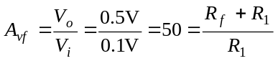
T₁
T₂
V_{CC}
v_{o}
R_{L}
–V_{CC}
A
–
+
R₁
1K
R₁
R₂
R₃
D₁
D₂
8Ω
v_{i}
+

–
R_{f}
∴R_{f}=49(kΩ)
(3) 集成运放的最大输出电压幅度为13V，则v_{o}的最大幅度
V_{om}=13+V_{D}-V_{BE}=13+0.7-0.7=13V
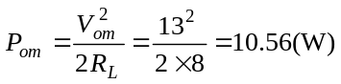

题2.7.8 一个用集成功放LM384组成的功率放大电路如图题2.7.8所示。设v_{i}为正弦电压，电路在通带内的电压增益为40dB，在R_{L}=8Ω时，不失真的最大输出电压（峰-峰值）可达18V。求：
（1）最大不失真输出功率P_{om}；
（2）输出功率最大时的输入电压有效值V_{i}。
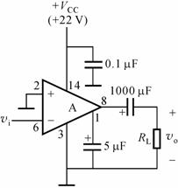
图题2.7.8
解：(1) 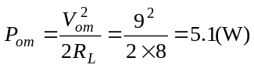
(2) 电压增益为40dB,即A_{v}=100
输出电压有效值 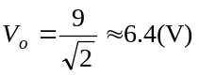
所以输入电压有效值 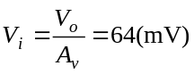
题2.7.9 单相全波整流电路如图题2.7.9所示，变压器副边有一个中心抽头，并设整流管正向压降和变压器内阻可以忽略不计。
（1）画出变压器副边电压与整流输出电压波形；
（2）求整流电路输出直流平均电压V_{O(AV)}与V₂₁、V₂₂的关系；
（3）求各整流二极管的平均电流I_{D(AV)1}、I_{D(AV)2}与负载电流平均值I_{L(AV)}的关系；
（4）求各整流二极管所承受的最大反向电压V_{(BR)}与V₂₁、V₂₂的关系。
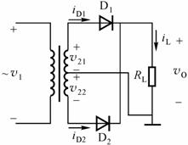

图题2.7.9
解：(1) 见图3.4.9。
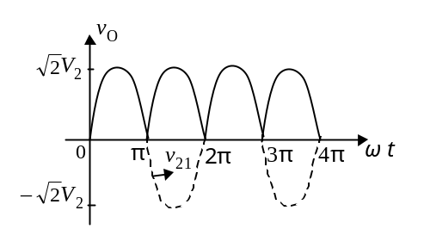
图3.4.9
(2) 直流平均电压Vo=0.9V₂₁= 0.9V₂₂,V₂₁、V₂₂为付边电压有效值。
(3) I_{D（AV）1}= I_{D（AV）2}=1/2I_{L}
(4) 当D₁导通，D₂截止时，加在D₂上的反向电压为V₂₁+V₂₂；同理D₂导通，D₁截止时，加在D₁上的反向电压为V₂₁+V₂₂，因次级线圈抽头为中心抽头，V₂₁=V₂₂，所以整流二极管的最大反向电压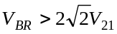。
题2.7.10 图题2.7.10所示为桥式整流电路。
（1）分别标出V_{O1} 和V_{O2}对地的极性；
（2）当V₂₁=V₂₂=20V（有效值）时，输出电压平均值V_{O(AV)1}和V_{O(AV)2}各为多少？
（3）当V₂₁=18V，V₂₂=22V时，画出v_{O1}、v_{O2}的波形，并求出V_{O1}和V_{O2}各为多少？

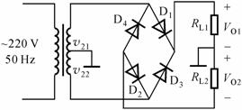

图题2.7.10
解：(1)V₀₁上“+”下“-”，V₀₂上“+”下“-”
(2) V_{O（AV）1}= V_{O（AV）2}=0.9V₂₁=18(V)
(3) 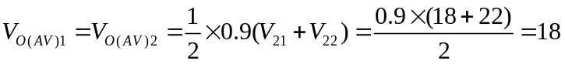(V)，V_{O1}和V_{O2}的波形分别如(a)和(b)所示。
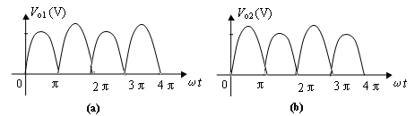

题2.7.11 桥式整流滤波电路如图题2.7.11所示。已知v₂=20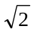sinωt（V），在下述不同情况下，说明输出直流电压平均值V_{O(AV)}各为多少伏？
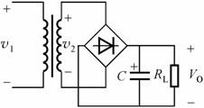

图题2.7.11
（1）电容C因虚焊未接上；
（2）有电容C，但R_{L}=∞（负载R_{L}开路）；
（3）整流桥中有一个二极管因虚焊而开路，有电容C，R_{L}=∞；
（4）有电容C，R_{L}≠∞。
解：(1) C未接上，为全波整流电阻负载，无电容滤波的情况。
V_{O(AV)}=0.9V₂=0.9×20=18(V)
(2) R_{L}开路，只有电容滤波情况，电容充足电后没有放电回路，所以，
V_{O(AV)}=20≈28.3(V)
(3) 有一个二极管开路，则半个周期整流桥导通，电容C充电至V₂，所以，V_{O(AV)}=V₂≈28.3(V)
(4) 当有电容滤波又有电阻负载时，V_{O(AV)}可用（1.1～1.4）V₂进行计算，一般负载下用V_{O(AV)}=1.2V₂=24(V)计算。倍率视负载电阻大小而定。

题2.7.12 整流稳压电路如图题2.7.12所示。设V₂=18V（有效值），C =100μF，D_{Z}的稳压值为5V，I_{L}在10mA至30mA之间变化。如果考虑到电网电压变化时，V₂变化±10%，试问：
（1）要使I_{Z}不小于5mA，所需R值应不大于多少？
（2）按以上选定的R值，计算I_{Z}最大值为多少？
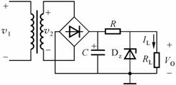

图题2.7.12
解：当电网电压变化±10%时，
V_{Imax}=1.2V₂(1+10%)=23.76(V)
V_{Imin}=1.2V₂(1-10%)=19.44(V)
(1) 当要求I_{z}≥5mA时，应考虑电压最低而负载电流最大的情况，所以
≤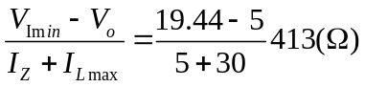（取390Ω）
- 当R取390Ω时，流过稳压管的最大电流为：
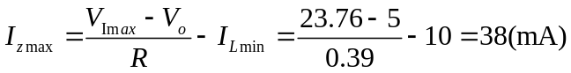
题2.7.13 串联型稳压电路如图题2.7.13所示，设A为理想运算放大器，求：
（1）流过稳压管的电流I_{Z}；
（2）输出电压V_{O}；
（3）将R₃改为0～3kΩ可变电阻时的最小输出电压V_{O(min)}及最大输出电压V_{O(max)}。
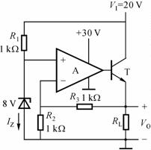

图题2.7.13
解： (1) 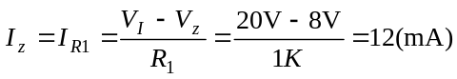
(2) 运放同相端电压和反相端电压近似相等。
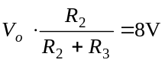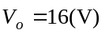
(3) R₃=0kΩ时，V_{omin}=8V
R₃=3kΩ时，代入式 得V_{o}=32(V)，可见此时T管V_{CE}=V_{I}-V_{o}＜0，T已进入饱和区，∴要使T处于线性放大状态时，V_{omax}=20V(忽略T饱和压降)。

题2.7.14 串联型稳压电路如图题2.7.14所示。设A为理想运算放大器，其最大输出电流为1 mA，最大输出电压范围为0～20 V。
（1）在图中标明运放A的同相输入端（+）和反相输入端（-）；
（2）估算在稳压条件下，当调节R_{w}时，负载R_{L}上所能得到的最大输出电流I_{O(max)}和最高输出电压V_{O(max)}，以及调整管T的最大集电极功耗P_{CM}。
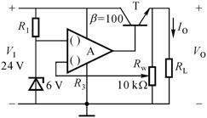

图题2.7.14
解：(1) 上为同相输入端“+”，下为反相输入端“-”。
(2) 运放最大输出电流1mA，也是调整管的最大基极电流，作为T的基极电流，
∴I_{omax}=β·1mA=100(mA)
由于运放最大输出电压20V，所以负载上获得的最大输出电压为：V_{omax}=20-V_{BE}=20-0.7=19.3(V)
当R_{w}滑动触头置于最上端时，输出电压V_{o}最小，V_{omin}=6V，所以调整管T的最大集电极功耗为：
P_{CM}=I_{omax}·V_{CEmax}=I_{omax}·(24V-6V)=1.8(W)

题2.7.15 串联型稳压电路如图题2.7.15所示，设V_{BE2}=0.7V，稳压管Vz=6.3V，R₂=350Ω。
（1）若要求V_{O}的调节范围为10～20V，则R₁及R_{w}应选多大？
（2）若要求调整管T₁的压降V_{CE1}不小于4V，则变压器次级电压V₂（有效值）至少应选多大？（设滤波电容C足够大）。
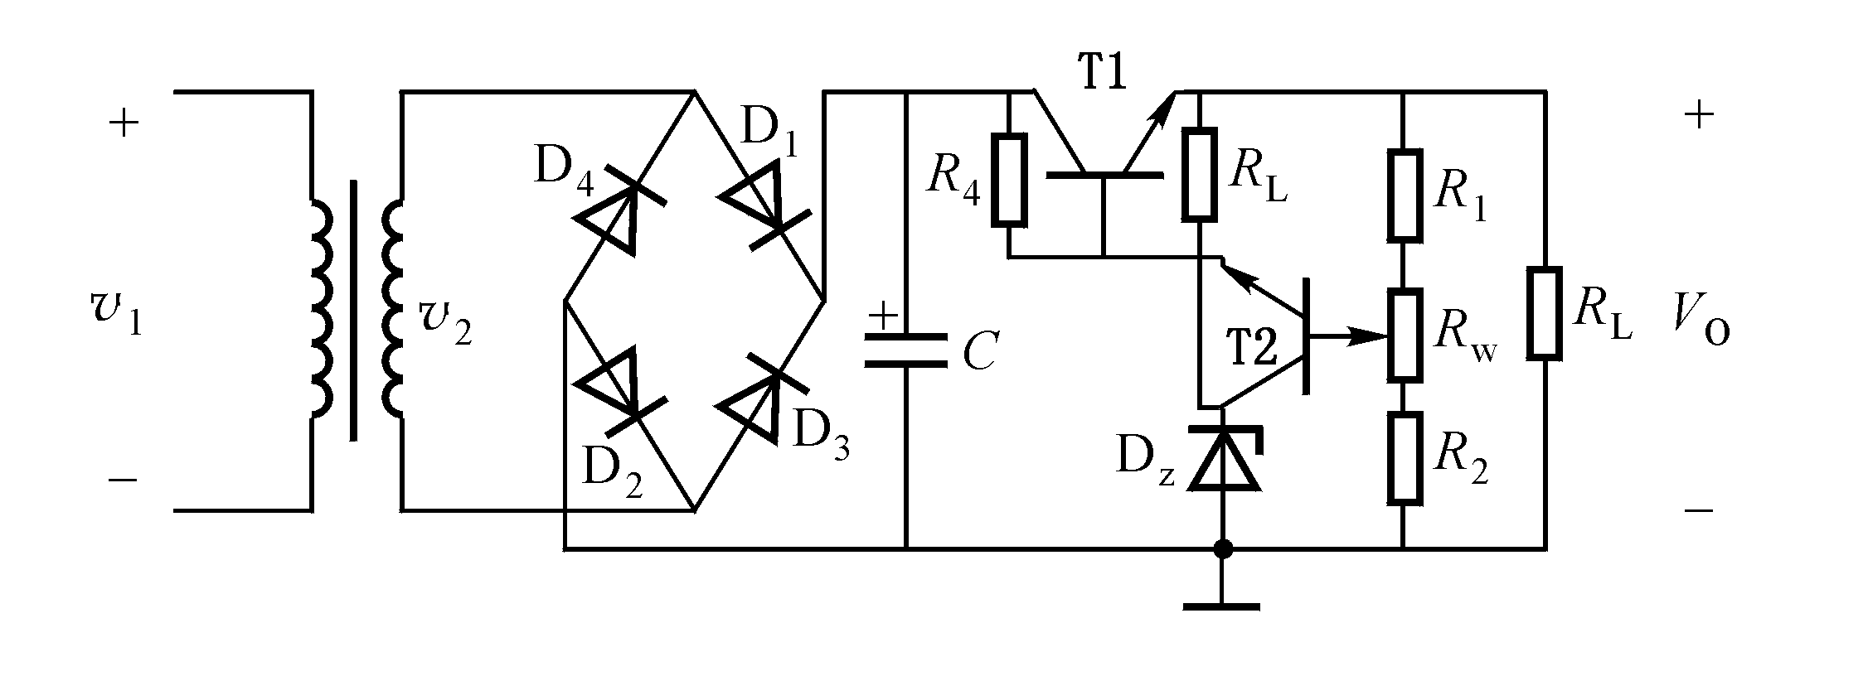

图题2.7.15
解：(1)V_{B2}=V_{z}+V_{BE2}=6.3+0.7=7(V)
当R_{w}滑动触头置于最上端时，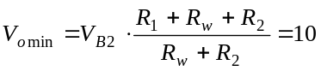
当R_{w}滑动触头置于最下端时，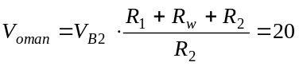
得：
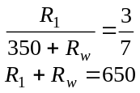 ∴ 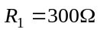，R_{W}=350Ω
(2) V_{I}=V_{o}+V_{CE1}≥20+4=24(V)
V_{I}=1.2V₂ ∴V₂≥20(V)

题2.7.16 利用三端集成稳压器W7800接成输出电压可调的电路，如图题 3.4.16所示。试写出V_{O}与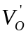的关系。
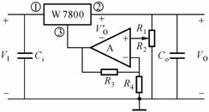

图题2.7.16
解：运放同相端电压 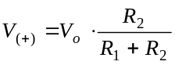
反相端电压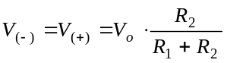
运放输出电压为 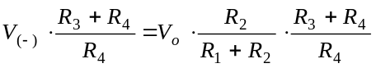
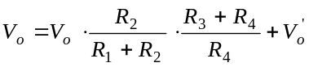
∴ 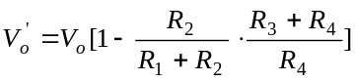

题2.7.17 三端稳压器W7815和W7915组成的直流稳压电路如图题2.7.17所示，已知变压器副边电压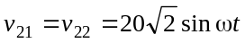 V。
（1）在图中标明电容的极性；
（2）确定V_{O1}、V_{O2}的值；
（3）当负载R_{L1}、R_{L2}上电流I _{L1}、I _{L2}均为1 A时，估算三端稳压器上的功耗P_{CM}值。
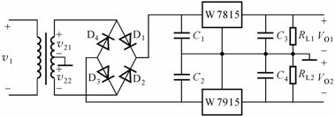

题2.7.17
解：(1) 图中的所有电容都为上“+”下“-”；
(2) 输出电压 V_{O1}=+15V V_{O2}=-15V
(3) 三端稳压器输入电压V_{I}=1.2V₂=1.2×20=24(V)，输出电压V_{O}=15V。
所以加在稳压器（调整管）上的电压为V_{I}-V_{O}=9V
稳压器（调整管）上的功耗为P_{CM}=9V×1A=9(W)

题2.7.18 图题2.7.18是由LM317组成的输出电压可调的三端稳压电路。已知当LM317上3-1之间的电压V₃₁=V_{REF}=1.2V时，流过R₁的最小电流I_{R(min)}为 5～10mA，调整端1输出的电流I_{adj}<<I_{R(min)}，且要求V_{I}-V_{O}≥2V。
（1）求R₁的大小；
（2）当R₁=210Ω，R₂=3kΩ时，求输出电压V_{O}；
（3）当V_{O}=37V，R₁=210Ω时，R₂=？ 电路的最小输入电压V_{I(min)}= ？
（4）调节R₂从0变化到6.2kΩ时，求输出电压的调节范围。

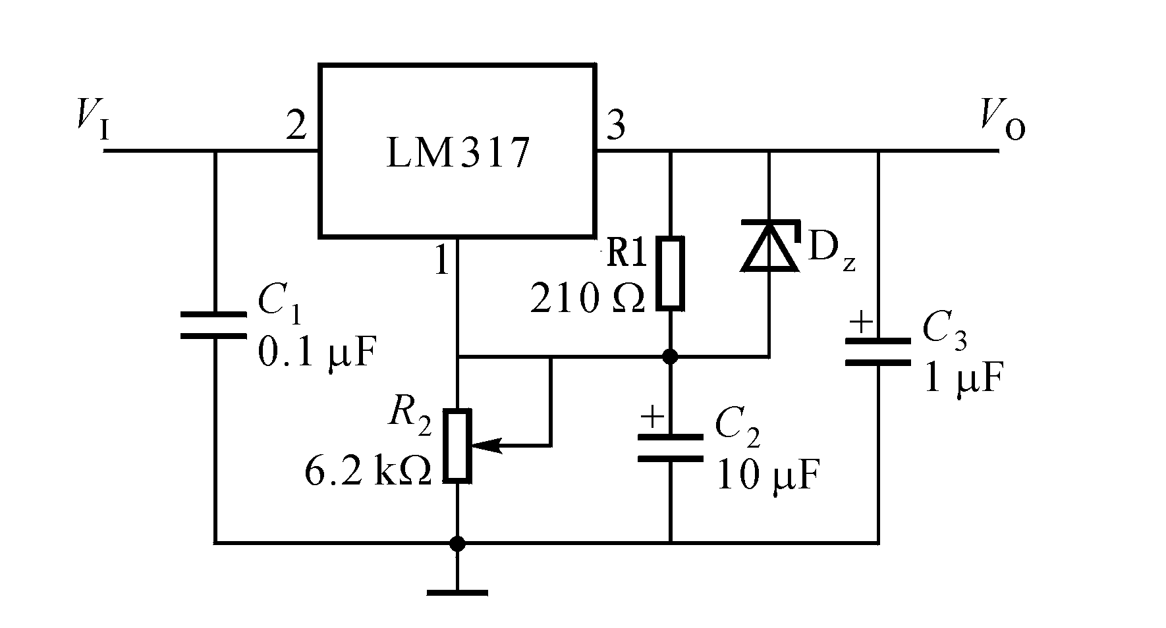

图题2.7.18
解：(1) I_{R1}=V₃₁/R₁
当I_{R1}=5mA时，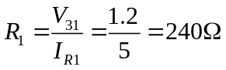
当I_{R1}=10mA时，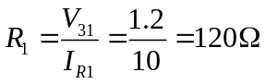
(2) 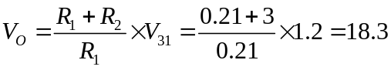(V)
(3) 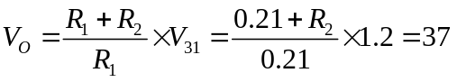V，R₁=210Ω代入得R₂=6.3(kΩ)
因为要求V_{I}-V_{o}≥2V ∴V_{I}≥39(V)
(4) R₂=0时，V_{o}=1.2(V)
R₂=6.2kΩ时，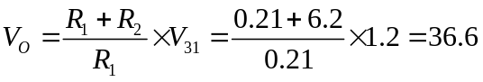(V)，所以，V_{O}的调节范围为(1.2～36.6)V。
题2.7.19 可调恒流源电路如图题2.7.19 所示。
（1）当V₃₁=V_{REF}=1.2V，R从0.8Ω～120Ω改变时，恒流电流I_{O}的变化范围如何？（假设I_{adj} ≈0）；
（2）将R_{L}用待充电电池代替，若用50mA进行恒流充电，充电电压V_{Z}=1.5Ｖ，求电阻R_{L}=？
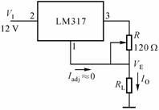

图题2.7.19
解：(1) I_{o}=V₃₁/R=1.2V/R
R=0.8Ω，I_{omax}=1.5(A)
R=120Ω，I_{omin}=10(mA)
所以恒流电流I_{O}的范围为10mA～1.5A
(2) R_{L}=1.5V/50mA=30(Ω)

题2.7.20 指出图题2.7.20中各电路有无错误，并改正之。
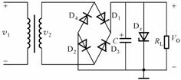
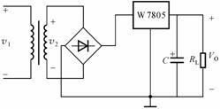
(a) (b)
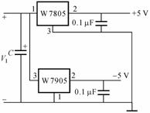

(c)
图题2.7.20
解：(a) 电路中的稳压管D_{Z}极性接反了。
(b) 桥式整流电路的输出应该接滤波电容（建议接500μF+0.33µF）.
(c) 图中的负电源组W79L05接错，请参考教材中的引脚进行正确连接。
题2.7.21（上机题） 乙类互补对称功放电路如图题2.7.21所示，已知V_{CC} =12V，R_{L}=16Ω，v_{i}为正弦电压，试用PSPICE程序分别画出P_{E}、P_{o}、P_{T1}随V_{om}变化的曲线，求出负载上可能得到的最大功率P_{om}及最大管耗P_{T1m}。
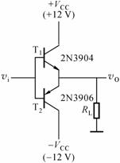

图题2.7.21
解：进入Schematics编辑电路图，vi采用1KHz的正弦电压源，设置DC Sweep分析功能，进入Probe界面，在probe/Plot/X Axis Settings状态栏中，将Axis Variable 修改为Vo，同时设定Vo的变化范围，然后在Probe主菜单中，选Trace/Add项，键入输出功率值：
｜V_{(out)}*I_{(RL)}/2｜即可得Po随Vo变化的曲线，键入｜2V_{CC}*I_{(RL)}/π｜得P_{E}随V_{o}变化的曲线，键入｜(V_{(Q1∶c)}-V_{(Q1∶e)}*I_{C(Q1)}｜/2得P_{T1}随V_{o}变化的曲线。最大功率P_{om}=3.6952(W)，最大管耗P_{T1m}=1.1036(W)。见图所示。
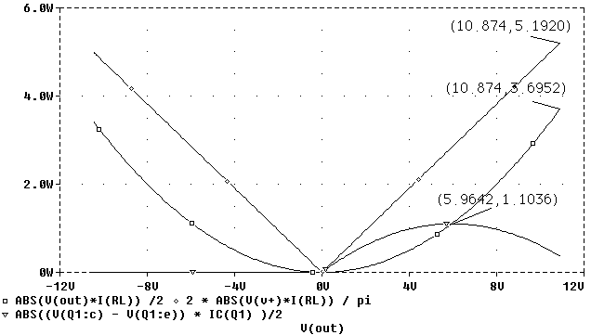

题2.7.22（上机题） 功率输出级电路如图题2.7.22所示。
（1）先将图中两个二极管D₁、D₂短路，用PSPICE程序模拟该电路的交越失真。
（2）将两个二极管D₁、D₂接入，用PSPICE程序仿真分析电路输入端和输出端的电压和电流波形。
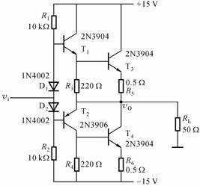

图题2.7.22
解：进入Schematics编辑电路图，v_{i}采用1KHz正弦波，设置瞬态分析，将D₁、D₂短路时，输出电压波形见图(1)，可见交越失真。将D₁、D₂接入，输入电压和输出电压波形见图(2)电压波形，输入电流和输出电流波形见图(3)电流波形。
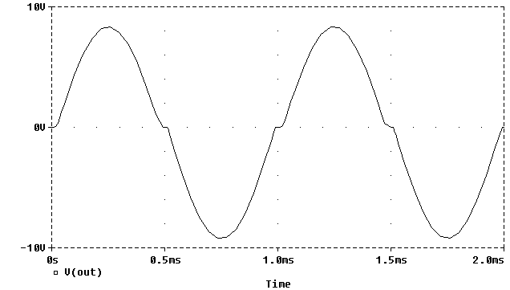(1)
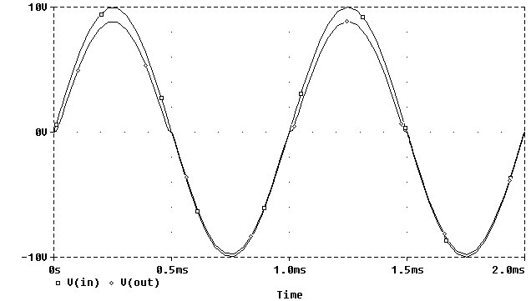(2) 电压波形
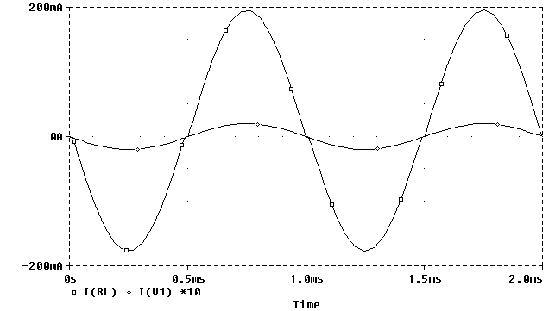(3) 电流波形

题2.7.23（上机题） 整流滤波电路如图题2.7.23所示。设变压器副边电压幅值为17V，频率为50Hz，二极管用1N4148，电容C=100μF。试绘出R_{L}=1kΩ、500Ω和250Ω时输出电压v_{O}及电流i_{L}波形。
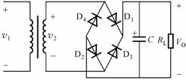

图题2.7.23
解：进入Schematics编辑电路图，v₁采用50Hz，幅值17V的正弦波，设置瞬态分析，R_{L}=1kΩ时，输出电压和电流波形见图(1)，R_{L}=500Ω时，电压和电流波形见图(2)，R_{L}=250Ω时输出电压和电流波形见图(3)，比较可见，R_{L}越小(即I_{L}越大)，输出波动越大。
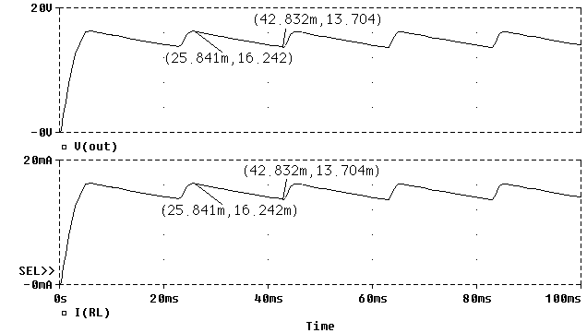图(1) R_{L}=1kΩ
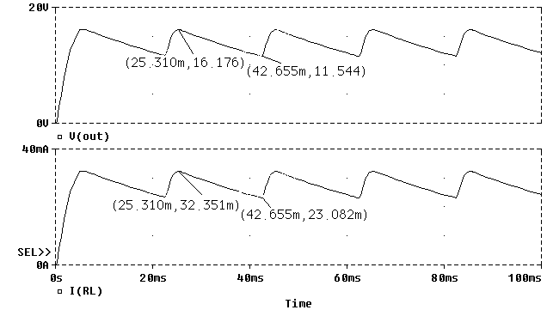(2) R_{L}=500Ω
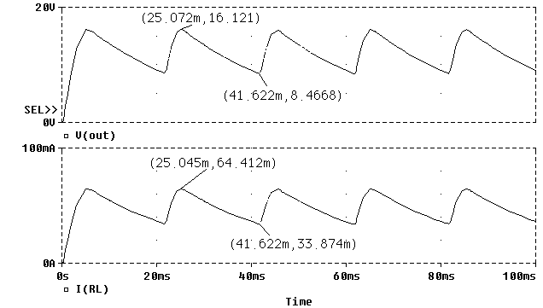 （3） R_{L}=250Ω
题2.7.24（上机题） 串联型稳压电路如图题2.7.24所示，运放用LM741，三极管用QbreakN，稳压管用1N961A。用PSPICE程序仿真分析：
（1）R_{L}=50Ω时，V_{I}从0V变化到40V时输出电压波形；
（2）V_{I}=40V时，负载R_{L}从20Ω变化到100Ω时输出电压波形。
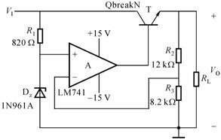

图题2.7.24
解：进入Schematics编辑电路图，V_{I}采用直流电源，设置直流分析，R_{L}=50Ω，V_{I}变化时(从0V到40V)输出电压见图(1)。
R_{L}变化时，R_{L}的VALUE设为｛RLVALUE｝，设置参量PARAMETERS的NAME1=RLVALUE,VALUE1
=50,设置参量分析Parametric:Global Parameter RLVALUE 从20到100，Increment为1，可得输出电压波形见图(2)。
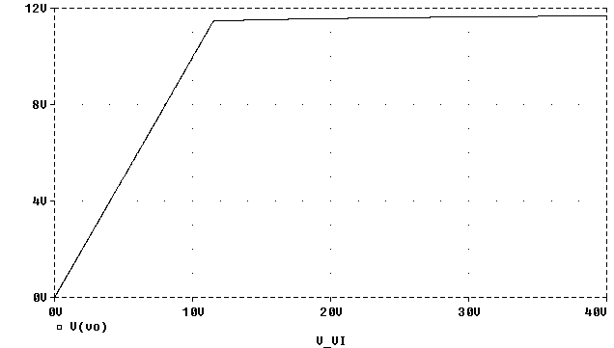 图(1)
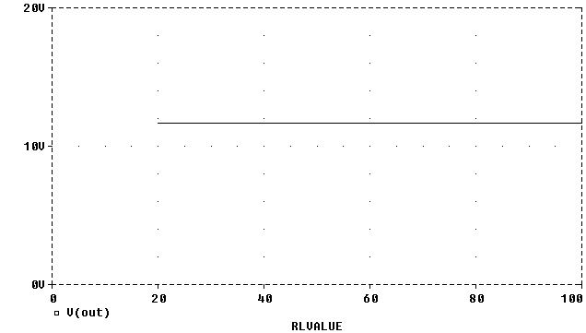 图(2)

